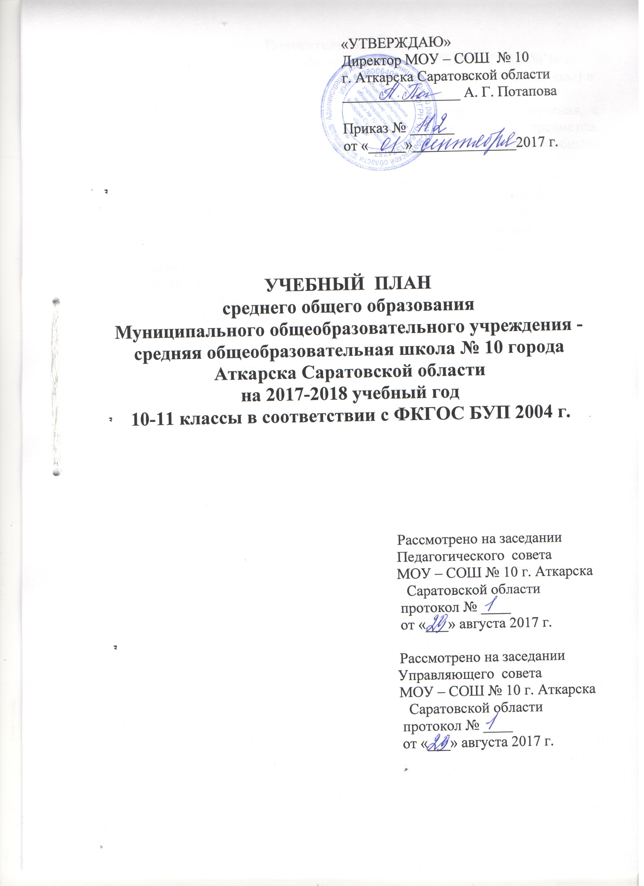

Пояснительная записка
к учебному плану среднего общего образования МОУ - СОШ № 10 г. Аткарска Саратовской области на 2017-2018 учебный год (10-11 классы) в соответствии с ФКБУП 2004 г.
Учебный план в 10-11 классах реализует модели профильного обучения, а также обеспечивает углубленное изучение отдельных учебных предметов, предметных областей основной образовательной программы среднего общего образования.
1. Общие положения.
  - Учебный план МОУ-СОШ № 10 города Аткарска Саратовской области является нормативным документом, определяющим распределение учебного времени, отводимого на изучение различных учебных предметов инвариантной и вариативной части образовательного плана, максимальный объём обязательной нагрузки обучающихся, нормативы финансирования.
  - Учебный план МОУ - СОШ № 10 города Аткарска Саратовской области на 2017-2018 учебный год разработан в преемственности с планом 2016-2017 учебного года, в соответствии действующими федеральными и региональными документами:
- Конституции Российской Федерации;
- Федерального закона от 29.12.2012 г. №273-ФЗ «Об образовании в Российской Федерации» (ч.5 ст.12);
- Базисного учебного плана общеобразовательных учреждений РФ, реализующих программы общего образования 2004 г., утвержденного приказом Министерства образования и науки РФ от 09.03.2004 г. № 1312., приказа Министерства образования и науки Российской Федерации от 30 августа 2010 года № 889 «О внесении изменений в федеральный базисный учебный план и примерные учебные планы для образовательных учреждений Российской Федерации, реализующих программы общего образования».
- Порядка организации и осуществления образовательной деятельности по основным общеобразовательным программам – образовательным программам начального общего, основного общего и среднего общего образования, утвержденного приказом Министерства образования и науки РФ от 30.08.2013 г. № 1015 (с изменениями и дополнениями);
- Санитарно-эпидемиологических требований к условиям и организации обучения в образовательных учреждениях СанПиН 2.4.2.2821-10, утвержденных Постановлением Главного государственного санитарного врача Российской Федерации от 29.12.2010 г. № 189 (в редакции от 24.11.2015 г.);
- письмом Департамента общего образования Минобрнауки России от 12.05.2011 г. № 03-296 «Об организации внеурочной деятельности при введении федерального государственного образовательного стандарта общего образования»,
- нормативными правовыми актами министерства образования Саратовской области, регламентирующие деятельность образовательных учреждений региона;
- Устава МОУ-СОШ № 10 города Аткарска Саратовской области.
  - Содержание и структура учебного плана определяются требованиями регионального базисного учебного плана для образовательных учреждений, реализующих программы общего образования (приказ Министерства образования Саратовской области № 1206 от 27.04.11 г.), государственных образовательных стандартов, целями и задачами образовательной деятельности МОУ - СОШ № 10 г. Аткарска Саратовской области, сформулированными в Уставе МОУ - СОШ № 10 г. Аткарска Саратовской области, годовом Плане работы школы, Программе развития.
  - Целью данного учебного плана является реализация федерального государственного образовательного стандарта, регионального и школьного компонента, что обеспечивает не только единство образовательного стандарта, но и развитие индивидуальных способностей обучающихся, формирование творчески активной личности.
2. Учебный план.
2.1. На 3 уровне организуется профильное обучение по следующим направлениям:
- Химико-биологическое
- Социально-экономическое.
Кроме того, рассмотрена возможность обучения детей на базовом уровне в классе с универсальным профилем обучения.
2.2. Для 10-11-х классов установлена шестидневная учебная неделя, продолжительность уроков - 45 минут. На уроки физической культуры отводится 3 учебных часа в неделю. Недельная нагрузка (учебная деятельность) обучающихся ОУ соответствует нормам, определёнными СанПиНом 2.4.2.2821-10 и составляет в 2017-2018 учебном году по классам:
- 10-й класс – 37 часов;
-11-й класс–36 часов. Продолжительность учебного года составляет по классам:
10 класс – 35 учебных недель;
11 класс –36 учебных недель (с учетом экзаменационного периода).
2.3. Учебный план 10-11 классов содержит базовый и профильный компонент государственного образовательного стандарта.
На профильном уровне изучается русский язык, математика, география, обществознание, химия, биология, экономика.
2.4. Учебный план в 10 классе реализует основную образовательную программу среднего общего образования в соответствии с требованиями ФГОС среднего общего образования и обеспечивает реализацию следующих профилей обучения: социально-экономического, химико-биологического.
Социально-экономический:
Базовые учебные предметы -18 ч.
Профильные учебные предметы: обществознание – 3ч, география – 3 ч., право 2 часа; экономика – 2 часа; математика -6 часов; всего 14 часов.
Из компонента образовательного учреждения:
– «Культура речи» (1 час) способствует систематизации, обобщению, и дополнению знаний обучающихсяк основному курсу русского языка при подготовке обучающихся 10 класса к предстоящей сдаче итоговой аттестации, обеспечивает поддержку освоения содержания учебного предмета «Русский язык», сформировывает умения и навыки выполнения тестовых и коммуникативных заданий на уровне, позволяющем и учителю, и (что самое важное) выпускникам прогнозировать положительные результаты выполнения экзаменационной работы в с учетом способностей и языковой подготовки обучающихся.
Химико- биологический:
Базовые учебные предметы- 19 ч.
Профильные учебные предметы: химия-3 часов , биология-3 часов, математика – 6 часов всего 12 часов
Из компонента образовательного учреждения:
– «Культура речи» (1 час) способствует систематизации, обобщению, и дополнению знаний обучающихсяк основному курсу русского языка при подготовке обучающихся 10 класса к предстоящей сдаче итоговой аттестации, обеспечивает поддержку освоения содержания учебного предмета «Русский язык», сформировывает умения и навыки выполнения тестовых и коммуникативных заданий на уровне, позволяющем и учителю, и (что самое важное) выпускникам прогнозировать положительные результаты выполнения экзаменационной работы в с учетом способностей и языковой подготовки обучающихся.
- Информатика и ИКТ (1 час) отводятся для усиления базового ядра с целью получения школьниками представление о сущности информационных процессов, рассматривания примеров передачи, хранения и обработки информации в деятельности человека, живой природе и технике, классификации информации, выделения общего и особенного, установление связи, сравнения, проведения аналогии.
- Элективный предмет по химии в 10 классе «Решение задач по химии на нахождение формул органических веществ» (1 час) расширяет знания обучающихся о способах решения задач данного типа (автор Терентьева Л.М.);
- Элективный предмет «Клетки и ткани» (1час) поддерживает и углубляет базовые знания по биологии, позволяет развивать у обучающихся научный и творческий склад мышления, способности к самостоятельному поиску решения поставленных задач (автор Д.К.Обухова, В.Н.Кириленнова) рассчитан на 10-11 класс.
2.5.Часы компонента образовательного учреждения в 11 классе использованы следующим образом:
- русский язык (2 часа) введён с целью расширения базовой части, для углубленного изучения предмета, что помогает расширить знания о единстве и многообразии языкового и культурного пространства России и мира; приобщение через изучение языка к ценностям национальной и мировой культуры; формировать представление о лингвистике как части общечеловеческой культуры, взаимосвязи языка и истории, языка и культуры русского и других народов;
расширить лингвистический кругозор; совершенствовать умения анализировать единицы различных языковых уровней; систематизировать и обобщить знания по орфографии и пунктуации, повысить орфографическую и пунктуационную грамотности; формировать умение лингвистического анализа текстов разной функционально - стилевой и жанровой принадлежности; развивать языковой вкус, потребность в совершенствовании коммуникативных умений в области родного языка для осуществления межличностного и межкультурного общения; осознавать роль русского языка в получении профильного высшего образования, готовности использования разных форм учебно - познавательной деятельности в вузе.
На введение элективных предметов отведено 5 часов:
- Элективный курс «Клетки и ткани» (1 час) поддерживает и углубляет базовые знания по биологии, позволяет развивать у обучающихся научный и творческий склад мышления, способности к самостоятельному поиску решения поставленных задач (автор Д.К.Обухова, В.Н.Кириленнова) рассчитан на 10-11 класс.
- Элективный курс по химии «Окислительно- восстановительные реакции в вопросах и ответах» (автор Гусев В.В.) (1 час), расширяет предметные знания обучающихся через практическую деятельность.
- Элективный курс « Физика в примерах и задачах» (автор Стюхина Т.П.) (1 час) позволяет обучающимся обобщить и систематизировать основные вопросы школьного курса физики, научить их обрабатывать информацию и представлять ее в различных формах (словесно, с помощью графиков, таблиц, математических символов, рисунков, структурных и опорных схем, компьютерных презентаций) рассчитан на 10-11 класс.
- Элективный курс «Политика и право» (автор Никитин А.Ф.) (1 час) предполагает углублённое изучение отдельных разделов основного курса «Обществознание», в частности проблем, посвящённых политической сфере жизни общества и правовой культуре гражданина Российской Федерации, рассчитан на 10-11 класс.
- Элективный курс «Экономика предприятий» (1 час) поможет обучающимся почувствовать себя в мире экономики более уверенно, познакомит с тем, как этот мир устроен и позволит понять, почему события в нём развиваются так, а не иначе.
2.6. Учебным планом ОУ предусмотрено следующее распределение часов регионального компонента в 10-11 классах:
1 час – русский язык;
1 час – математика.
2.7. Для проведения ряда занятий классы делятся на подгруппы:
- по иностранному языку (при количестве обучающихся от 25 человек);
- по информатике и ИКТ (при количестве обучающихся от 25 человек);
- по физической культуре (при количестве обучающихся от 25 человек);
- для проведения элективных предметов (при количестве обучающихся от 25 человек).
2.8. Неаудиторная занятость (внеурочная деятельность) осуществляется во второй половине дня по следующим направлениям: художественно-эстетическое, физкультурно-спортивное, военно-патриотическое, социально-педагогическое, научно-техническое, общественно-полезная и проектная деятельность в различных формах ее организации, отличных от урочной системы обучения (кружки, секции, подготовка к олимпиадам, работа научного общества обучающихся, предметные консультации, спортивные соревнования, индивидуально-групповые занятия, индивидуально-групповые консультации).

Учебный план 10 класс
МОУ-СОШ № 10 г. Аткарска Саратовской области
на 2017-2018 учебный год в соответствии с ФКГОС БУП 2004

Предметы | Социально –экономический | Химико –биологический
Русский язык | 1
Литература | 3
Английский язык | 3
Информатика и ИКТ | 1
История | 2
Обществознание |  | 2
География |  | 1
Физика | 2
Химия | 1
Биология | 1
Физическая культура | 3
ОБЖ | 1
Итого: | 18 | 18
Региональный компонент
Русский язык | 1
Математика | 1
Итого: | 2
Профильные предметы
Математика | 6
География | 3
Обществознание | 3
Экономика | 2
Право | 2
Химия |  | 3
Биология |  | 3
Итого: | 16 | 12
Школьный компонент
Культура речи | 1
Информатика и ИКТ |  | 1
«Решение задач по химии на нахождение формул органических веществ» |  | 1
Клетки и ткани |  | 1
Итого: | 1 | 4
Максимально допустимая нагрузка | 37 | 36

Внеурочная деятельность
Направления деятельности | Формы реализации | Количество часов
Художественно-эстетическое | Вокальная студия «Максимум» | 2
 | Художественная студия | 0,5
Спортивно-оздоровительное | Баскетбол | 2
 | Волейбол | 2
Военно-патриотический | Стрелковый | 0,5
Итого |  | 7
Учебный план
МОУ-СОШ № 10 города Аткарска Саратовской области
на 2017-2018 учебный год в соответствии с ФКГОС БУП 2004 г.
11 класс (универсальный профиль с углубленным изучением русского языка)

Учебные предметы |  | Количество часов в неделю
Федеральный компонент
Русский язык |  | 3
Литература |  | 3
Иностранный язык (английский) |  | 3
Математика |  | 4
Информатика и ИКТ |  | 1
История |  | 2
Обществознание (включая экономику и право) |  | 2
География |  | 1
Физика |  | 2
Химия |  | 1
Биология |  | 1
МХК |  | 1
Технология |  | 1
ОБЖ |  | 1
Физическая культура |  | 3
Итого |  | 29
Региональный компонент
Русский язык |  | 1
Математика |  | 1
Компонент образовательного учреждения
Элективный учебный предмет «Политика и право» |  | 1
Элективный учебный предмет «Экономика предприятий» |  | 1
Элективный учебный предмет« Физика в примерах и задачах» |  | 1
Элективный учебный предмет «Окислительно- восстановительные реакции в вопросах и ответах» |  | 1
Элективный учебный предмет «Клетки и ткани» |  | 1
Итого |  | 5
Всего недельная учебная нагрузка при 6-дневной учебной неделе |  | 36
Внеурочная деятельность
Направления деятельности | Формы реализации | Количество часов
Художественно-эстетическое | Вокальная студия «Максимум» | 2
 | Художественная студия | 0,5
Спортивно-оздоровительное | Баскетбол | 2
Спортивно-оздоровительное | Волейбол | 2
Военно-патриотический | Стрелковый | 0,5
Итого |  | 7

Перечень учебников,
используемых в образовательном процессе в МОУ-СОШ № 10 г. Аткарска
Саратовской области в 2017-2018 учебном году

Название учебника | Автор учебника | Издательство | Год изда-  ния
Среднее (полное) общее образование 10 – 11 классы.
10 класс
Русский язык 10-11 класс | Гольцова Н.Г., Шамшин И.В. (базовый уровень) | Русское слово | 2010
Литература | Коровин В.И. | Просвещение | 2010
Английский язык 10 класс | Биболетова М.З., Бабушис Е.Е.,  Снежко Н.Д. (базовый уровень) | Титул | 2010
Алгебра и начала математического анализа. | Мордкович А.Г., Семёнов В.П.  (базовый уровень) | Мнемозина | 2010
Геометрия  10-11 класс | Атанасян Л.С., Бутузов В.Ф., Кадомцев С.Б. и др. (базовый и углубленный уровни) | Просвещение | 2010
Информатика и ИКТ | Макарова Н.В., Николайчук Г.С., Титова Ю.Ф., (базовый уровень) | Питер Пресс | 2010
История. История России | Сахаров А.Н., Буганов В.И. / под ред.Сахарова А.Н. (углубленный уровень) 1 часть | Русское слово | 2010
История. История России | Буганов В.И.,Зырянов П.Н.,  Сахаров А.Н. / Под ред. Сахарова А.Н.(углублен. уровень) 2-я ч. | Русское слово | 2010
Всеобщая история | Загладин Н.В., Симония Н.А. | Русское слово | 2010
Обществознание | Боголюбов Л.Н., Аверьянов Ю.И., Белявский А.В. и др. / Под ред. Боголюбова Л.Н., Лазебниковой А.Ю., Телюкиной | Просвещение | 2010
Право | Никитин А.Ф. Основы государства и права 10-11 классы | Дрофа | 2009
География | Домогацких Е.М., Алексеевский Н.И.(углубленный уровень) | Русское слово | 2010
Физика | Мякишев Г.Я., Буховцев Б.Б., Сотский Н.Н. (базовый и профильный уровни) | Просвещение | 2010
Биология | Пономарёва И.Н., Корнилова О.А., Лощилина Т.Е.(базовый уровень). | ВЕНТАНА-ГРАФ | 2010
Химия | Габриелян О.С. (базовый уровень) | Дрофа | 2010
Основы безопасности жизнедеятельн. | Смирнов А.Т., Хренников Б.О. (базовый и профильный уровень) | Просвещение | 2009
Физическая культура 10-11 класс | Лях В.И.,  Зданевич А.А.  (базовый уровень) | Просвещение | 2009
11 класс
Русский язык 10-11 класс | Гольцова Н.Г., Шамшин И.В. М.  (базовый уровень) | Русское слово | 2010
Литература | Смирнова Л.А., Михайлов О.Н., Турков А.М., под ред. Журавлёва В.П. (базовый и профильный уровни) | Просвещение | 2010
Английский язык | Биболетова М.З., Бабушис Е.Е.,  Снежко Н.Д. (базовый уровень) | Титул | 2010
Алгебра и начала математического анализа. | Мордкович А.Г., Семёнов В.П.  (базовый и углубленный уровни) | Мнемозина | 2010
Геометрия  10-11 класс | Атанасян Л.С., Бутузов В.Ф., Кадомцев С.Б. и др.  (базовый и углубленный уровни) | Просвещение | 2010
Информатика ИКТ | Макарова Н.В., Николайчук Г.С., Титова Ю.Ф., (базовый уровень) | Питер Пресс | 2010
История России | Шестаков В.А., под ред. Сахарова А.Н.  (углубленный уровень) | Просвещение | 2010
Всеобщая история | Загладин Н.В. (базовый и углубленный уровни) | Русское слово | 2009
Обществознание | Боголюбов Л.Н., Лазебникова А.Ю., Смирнова Н.М. и др. /под ред. Боголюбова Л.Н. (углубленный уровень) | Просвещение | 2010
Право | Никитин А.Ф. Основы государства и права 10-11 классы | Дрофа | 2009
География | Домогацких Е.М., Алексеевский Н.И.(углубленный уровень) | Русское слово | 2012
Биология | Пономарёва И.Н., Корнилова О.А., Лощилина Т.Е.  (базовый уровень). | ВЕНТАНА-ГРАФ | 2010
Химия | Габриелян О.С. (базовый уровень) | Дрофа | 2010
Физика | Мякишев Г.Я.,Буховцев Б.Б., Чаругин В.М. (базовый и профильный уровни) | Просвещение | 2010
Основы безопасности жизнедеятельности | Смирнов А.Т., Хренников Б.О. (базовый и профильный уровень) | Просвещение | 2009
Физическая культура 10-11 класс | Лях В.И., Зданевич А.А.  (базовый уровень) | Просвещение | 2009

